第5章 传感器及其应用 第2节 科学制作：简单的自动控制装置
通过动手制作简单的自动控制装置，可更好地理解传感器的工作原理及其应用。
实验目的
（1）设计并制作光报警装置。
（2）设计并制作温度报警装置。
（3）了解制作的报警装置的工作原理。
实验器材
光敏电阻、热敏电阻、温度计、干电池、手电筒、蜂鸣器、开关、导线、变阻器。
实验原理与设计
图 5-12 和图 5-13 分别是光报警装置和温度报警装置的电路图，请写出它们的工作原理。
R
R
蜂鸣器
图 5-12 光报警装置电路图
R_{T}
R
蜂鸣器
图 5-13 温度报警装置电路图
实验步骤
根据实验原理图组装电路，要求光报警器在一定亮度下报警，温度报警器在一定温度下报警。请写出实验步骤并完成实验。
数据分析
将测量的数据记入你设计的表格中，并分析数据，形成结论。
实验结论
写出随滑动变阻器阻值变化，蜂鸣器报警时光照亮度的变化规律，以及蜂鸣器报警时温度的变化规律。
安全警示
实验中，手电筒不能对着人的眼睛直射；要避免被热水烫伤。
讨论
（1）对于图 5-12 所示电路，怎样才能使光敏电阻感测到更强的光才报警？对于图 5-13 所示电路，怎样才能使热敏电阻感测到更高的温度才报警？
（2）火灾报警器和热水自动加热报警器的原理是什么？请设计一个火灾报警器或热水自动加热报警器。

素养提升
能针对真实情境提出与实验有关的物理问题，能对一些传感器设计提出质疑 ；能阐述实验原理、设计实验方案和实验步骤，能动手制作简单的自动控制装置；能用证据说明自制自动控制装置的优势与问题 ；能撰写研究报告，在报告中能呈现实验原理、实验方案、实验步骤、实验表格、数据分析过程及实验结论，能提出改进措施，
能与他人分享制作成果。注重提高实验设计能力、动手实践能力及解释能力。
——科学探究

节练习
1．请撰写“利用传感器制作简单的自动控制装置”的实验报告。注意在报告中呈现实验原理、实验方案、实验步骤、实验表格、数据分析过程及实验结论。请对该实验制作提出问题及改进措施，与同学分享制作成果。
【参考解答】略

2．电磁继电器在各种自动化装置中有很多应用，街道路灯自动控制就是其应用之一。模拟电路如图所示，其中 A 为电磁继电器，B 为照明电路，C 为路灯，D 为光敏电阻（白天光照强时，电阻变小；夜晚光照弱时，电阻变得很大）。请你将电路连接完整，达到白天灯熄、夜晚灯亮的效果。（连线时导线不能交叉）
A
零线
火线
触点
弹簧
B
C
光敏电阻
D
【参考解答】电路连接如图所示
A
零线
火线
触点
弹簧
B
C
光敏电阻
D

3．某同学为了测量一个物体的质量，找到一个力电转换器，该转换器的输出电压与受压面的压力成正比（比例系数为 k），如图所示。测量时先调节输入端的电压，使转换器空载时的输出电压为零；而后在其受压面上放一物体，即可测得与物体的质量成正比的输出电压 U。
（1）设计一个电路，要求力电转换器的输入电压可调，并且使调节范围尽可能大，在虚线框中画出完整的测量电路图；
输入
输出
+
+
力电转换器
受压面
（2）简要说明测量步骤，求出比例系数 k，并测出待测物体的质量 m。
【参考解答】（1）测量电路图如图所示。
受压面
输出
输入
+
+
力电转换器
－
－
V
R
P
（2）根据题意，输出电压 U 与物体的质量成正比，则可先放一已知质量为 m₀ 的砝码，通过数据 U₁ 测得 k；再将质量未知的待测物体放在力电转换器上。通过读书 U₂ 以及测得的 k 得到其质量 m。
k = $\frac{U1}{m0g}$，k = $\frac{U2}{mg}$
所以，m = m₀ $\frac{U2}{U1}$

4．温度传感器广泛应用于室内空调、电冰箱等家用电器中，它是利用热敏电阻的阻值随着温度变化的特性来工作的。如图（a）所示，电源的电动势 E = 9.0 V，内阻不计；G 为灵敏电流计，内阻 R_{g} 保持不变；R_{T} 为热敏电阻，其电阻阻值与温度的变化关系如图（b）所示。闭合开关 S，当 R 的温度等于 20℃ 时，电流表示数 I₁ = 2 mA ；当电流表的示数 I₂ = 3.6 mA 时，热敏电阻的温度是多少？
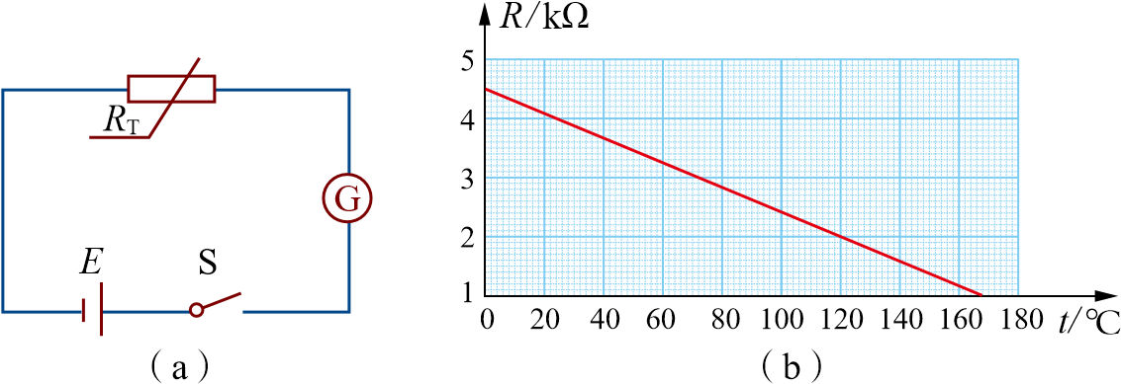
【参考解答】120℃

5．电饭锅的电路图如图所示。S₁ 是一个温控开关，手动闭合后，当此开关温度达到 103℃时，会自动断开。S₂ 一个自动温控开关，当温度低于 70℃，会自动闭合；温度高于 80℃ 时，会自动断开。红灯是加热时的指示灯，黄灯是保温时的指示灯，定值电阻 R₁ = R₂ = 500 Ω，加热电阻丝 R₃ = 50 Ω，两灯电阻不计。
R₂
R₃
R₁
S₂
S₁
黄灯
红灯
220 V
（1）分析电饭锅的工作原理；
（2）计算加热和保温两种状态下，电饭锅消耗的电功率之比。
【参考解答】（1）电饭煲盛上食物后，接上电源，S₂ 自动闭合，同时手动闭合 S₁，这时黄灯被短路，红灯亮，电饭煲处于加热状态，加热到 80℃ 时，S₂ 自动断开，S₁ 仍闭合，水烧开后温度升高到 103℃ 时，开关 S₁ 自动断开。这是饭已煮熟，黄灯亮，电饭煲处于保温状态；由于散热，待温度降至 70℃ 时，S₂ 自动闭合，电饭煲重新加热，温度达到 80℃ 时，S₂ 又自动断开，再次处于保温状态。
（2）12∶1

请提问

